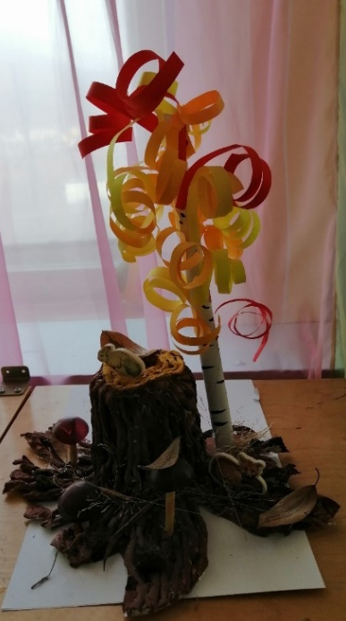
Младшая группа: «Гномики»
Воспитатель: Палий М.Д.
Тема: « Пенёчек в осеннем лесу»—коллективная работа.

Цель: Учить деток работать с клей-карандашом; гуашью. Создавать композиции. Учить создавать композиции вместе. Воспитывать терпение. Развивать толерантность.
Задачи: Учить: наклеивать готовые детали; закрепляя знания цвета, формы. Работать гуашью; правильно держать кисть; набирать краску.
Материал: бумажный стаканчик, салфетки, офисная бумага, клей, гуашь, бросовый материал.
